***Látványterv***

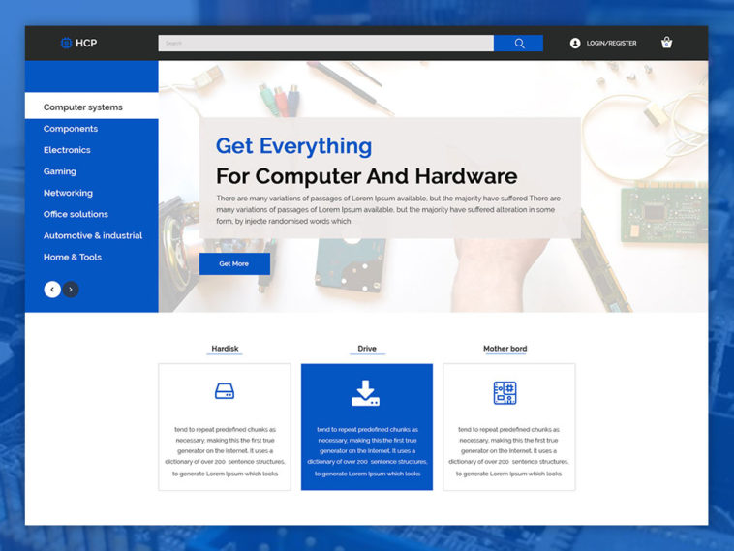**Weboldal: Home**

**Tech cuccok forgalmazása**

**A termékeket felosztva árulni**

**pl.: Telefonok külön oldal, laptopok külön oldal, stb..**

**A home-ban legyen egy rövid leírás a cégről és hogy mivel foglalkozunk.**

**A termékek oldalon legyenek a különböző termékek árakkal és rövid leírással hogy mi micsoda.**

**Termékek oldala:**

